Приложение № 2 к правилам землепользования и застройки муниципального образования – сельского поселения Гафуровский сельсовет муниципального района Туймазинский район Республики Башкортостан

Графическое описание местоположения границ территориальных зон, перечень координат характерных точек этих границ муниципального образования – сельского поселения Гафуровский сельсовет муниципального района

Туймазинский район Республики Башкортостан

ОПИСАНИЕ МЕСТОПОЛОЖЕНИЯ ГРАНИЦ

СП-1
(наименование объекта местоположение границ, которого описано (далее - объект)

Раздел 1

Сведения об объекте
№ п/п | Характеристики объекта | Описание характеристик
1 | 2 | 3
1 | Местоположение объекта | Российская Федерация Республика Башкортостан, р-н Туймазинский, с/п Гафуровский
2 | Площадь объекта ± величина погрешности определения площади (P ± Дельта P) | 15,4 га
3 | Иные характеристики объекта

Сведения о местоположении границ объекта
1. Система координат МСК-02 зона 1
2. Сведения о характерных точках границ объекта
Обозначе ние характер ных точек границ | Координаты, м |  | Метод определения координат характерной точки | Средняя квадратичес кая погрешност ь положения характерной точки (Мt), м | Описание обозначения точки на местности (при наличии)
Обозначе ние характер ных точек границ | X | Y | Метод определения координат характерной точки |  | Описание обозначения точки на местности (при наличии)
1 | 2 | 3 | 4 | 5 | 6
1 | 633390,3700 | 1225182,4900
2 | 633424,0144 | 1225201,1925
3 | 633457,3519 | 1225175,3956
4 | 633414,4894 | 1225146,6222
1 | 633390,3700 | 1225182,4900
5 | 634086,5500 | 1224343,5800
6 | 634180,9000 | 1224382,6300
7 | 634216,6900 | 1224329,7500
8 | 634097,9300 | 1224272,0000
5 | 634086,5500 | 1224343,5800
9 | 634984,6900 | 1213597,4000
10 | 635010,3900 | 1213705,8100
11 | 635114,9200 | 1213685,0200
12 | 635096,6400 | 1213578,4500
13 | 635091,8600 | 1213575,2500
9 | 634984,6900 | 1213597,4000
14 | 636209,8300 | 1213823,8000
15 | 636421,9200 | 1213851,0800
16 | 636516,1438 | 1213863,1995
17 | 636534,2895 | 1213721,1519
18 | 636440,5300 | 1213705,8500
19 | 636237,9000 | 1213672,7800
14 | 636209,8300 | 1213823,8000
20 | 636794,1970 | 1223344,6749
21 | 636831,4247 | 1223467,2072
22 | 636883,2505 | 1223451,4615
23 | 636846,0228 | 1223328,9292
20 | 636794,1970 | 1223344,6749
24 | 637244,2700 | 1225445,5400
25 | 637245,7100 | 1225483,6700
26 | 637294,1600 | 1225481,4900
27 | 637334,5187 | 1225479,6741
28 | 637334,5187 | 1225443,1630
29 | 637291,3500 | 1225444,3000
24 | 637244,2700 | 1225445,5400
30 | 637736,7200 | 1224080,7700
31 | 637877,4400 | 1224107,7000
32 | 637896,3900 | 1223966,2200
33 | 637914,3799 | 1223822,6767
34 | 637773,9846 | 1223804,3138
35 | 637756,6800 | 1223948,8300
30 | 637736,7200 | 1224080,7700
36 | 640039,8600 | 1218849,0300
37 | 640406,2700 | 1218909,5500
38 | 640466,6000 | 1218919,5100
39 | 640503,5000 | 1218883,2000
40 | 640514,7300 | 1218869,7900
41 | 640433,5400 | 1218810,8000
42 | 640408,1000 | 1218809,3600
43 | 640059,3800 | 1218789,6500
36 | 640039,8600 | 1218849,0300

Раздел 4
План границ объекта
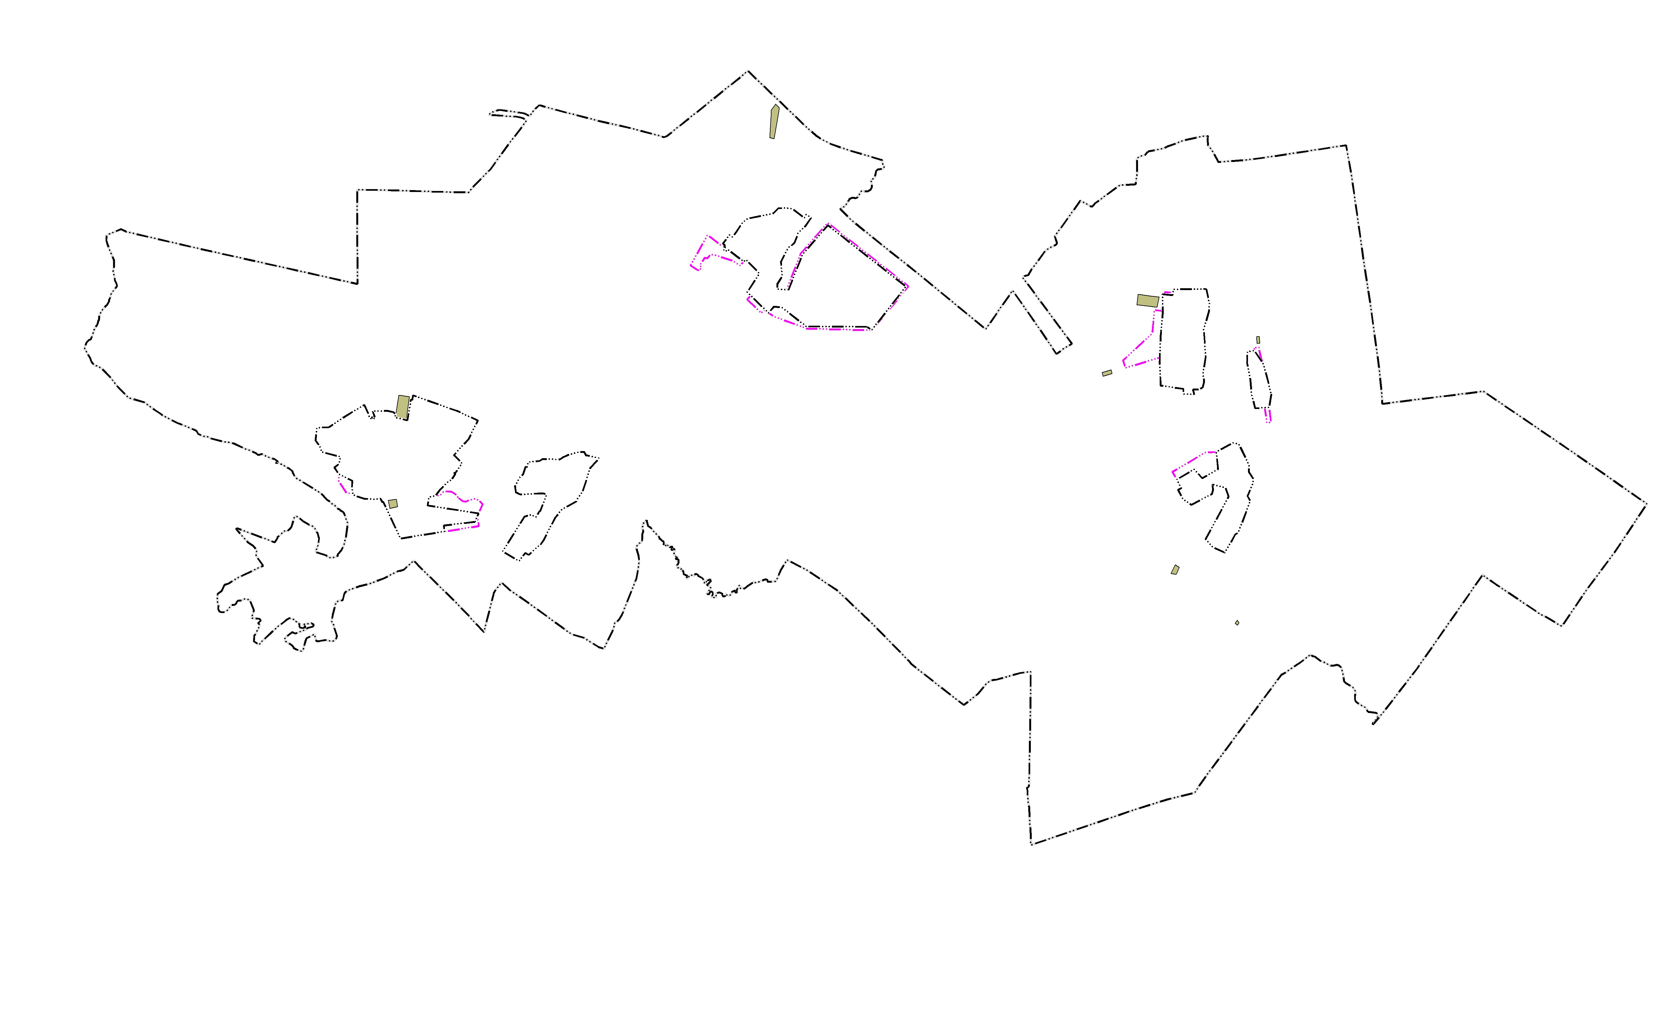
Масштаб 1:_____10000___________
Используемые условные знаки и обозначения:
Подпись |  | Дата "___" __________ ______ г.
Место для оттиска печати (при наличии) лица, составившего описание местоположения границ объекта
________________

